再曝光！原来七一刺伤警员的暴徒竟有另一个身份……

原创 有里儿有面 [有理儿有面](javascript:void(0);)

**有理儿有面**

微信号 youli-youmian

功能介绍 你说是不是

2020-07-23[原文](https://mp.weixin.qq.com/s?__biz=Mzg3MjEyMTYyNg==&mid=2247508023&idx=1&sn=31d88cbaca8662b048dbc2385657c48e&chksm=cef6f442f9817d54d3bb6ba279d68c5b3db9d39a00c2ee9c9dc9feaaf5a2415c9dd4c11a1fda&scene=27#wechat_redirect&cpage=67) 发表于

收录于合集





**全文共1878字，图片6张，预计阅读时间为5分钟。**

**文章首发于“有理儿有面”（youli-youmian），欢迎大家在朋友圈和微信群转发。**

**公众号及其他平台转载请在后台留言。**



▼

七一刺伤港警案，让香港暴徒黄钧华及其同党备受谴责、臭名昭著。

面对暴徒，即使敌众我寡，英勇无畏的港警“爆爆sir”依然用忠毅担当，赢得了广大爱国爱港民众的一致称赞和关心关切。

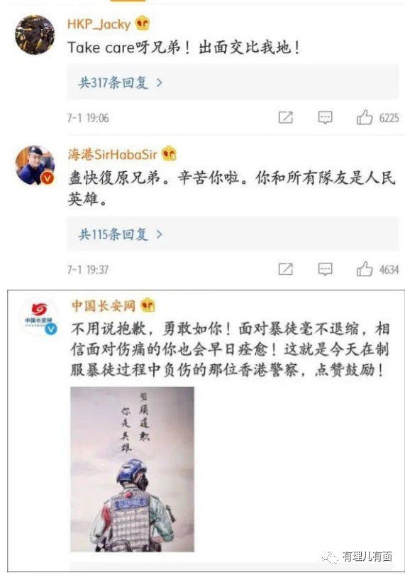

而这起持刀袭警案件，也让广大香港市民看清了暴力揽炒团伙的穷凶极恶、血腥凶残以及毫无底线的真实面目。

天不藏奸。最近此案的更多细节开始披露，原来刺伤港警的暴徒，大有来头……

**一场街头遭遇战**

7月1日暴徒黄钧华在香港湾仔街头拔刀刺伤港警，并非一时冲动。

据知情人透露，7月1日13时30分许，黄钧华伙同其他3名暴徒在铜锣湾希慎广场中庭集合，准备非法集结后上街“搞大事”。

当天16时，黄某一帮人游荡至湾仔消防局附近时，一名暴徒由于“动作过大”被港警“@爆爆sir”盯上后实施抓捕。

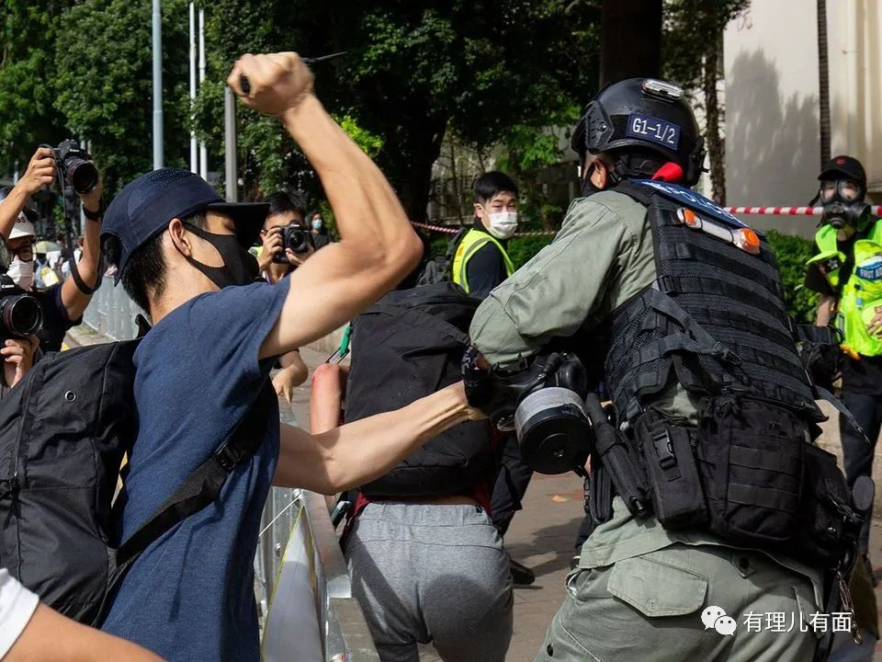

眼见同伙被抓可能导致整个团伙及行动计划提前泄露，黄钧华及其团伙另一名成员决定铤而走险，在合力抢夺被捕同伙受阻后，黄钧华挥刀刺伤港警，后三人趁乱逃逸。

**一个组织严密的犯罪团伙**

其实，刺伤港警的暴徒黄钧华和其同伙，都隶属一个叫“美国支持香港独立”（简称ASHKI）的组织。

这是一个以“抵抗”香港特区政府和中央政府、推动“香港独立”为目的，以组织、策划暴力恐怖犯罪活动为主要形式的犯罪组织。

整个组织的架构严密：下设A、B、IT三个小队。其中，A队负责现场行动的策划及组织；B队负责具体实施街头暴力行动；IT队则负责网络等“技术活”。

黄钧华，正是B队负责人！

该团伙成员都是经过仔细挑选的，其中不乏网络高手、爆破行家。

有几个成员还拥有多国护照，据称是为了行动后“方便逃匿”。

**一宗未遂的杀警案件**

黄暴徒所属的组织，犯案方式比臭名昭著的“勇武”分子更为激进。他们一直在密谋杀害香港警察，妄图瓦解香港警队斗志，并对香港国安法落地制造障碍，以引起国际关注。

据悉，6月9日晚，黄钧华等人组织团伙分子10余人，在港岛湾仔百德新街珠城大厦25楼开会，策划刺杀港警的行动，代号“屠龙行动”。

6月15日晚，“屠龙”行动正式开始。袭击的目标，对准了太子警署附近经常执勤的港警“速龙小队”！

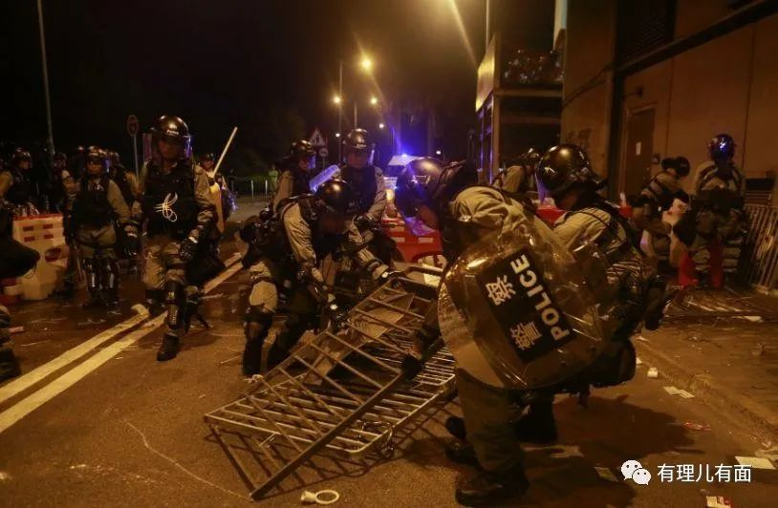

在西洋菜南街与山东街交界处，他们制造混乱支开安保人员后，在电脑监控系统插入U盘，成功“黑”入了两间“卓悦”化妆品店门口监控设施，获取了远程监控秘密查看权限。

在太子警署出入口对面酒吧街灯柱上，暴徒们还安装了一个微型远程摄像设备，对警察太子警署的车辆进行监控。

当晚21时，感觉时机成熟的黄钧华带队亲自前往雅兰中心附近天台，企图以MPX型枪支及十字弓射杀“速龙小队”警员。

所幸当晚“速龙小队”没有出动。凌晨2时，找不到目标的黄钧华，带着一众暴徒悻悻而返。

**外部势力的幕后黑手**

由此，我们可以看出黄钧华背后的“美国支持香港独立”组织大有来头，该组织的创建人据称是具有CIA和FBI“双料”背景的一名美国人。

这个美国佬对破坏投入了大量“心血”：亲自制定了组织计划书，募集资金；组织开展专门战斗宣传；协调偷运并装备美国枪支；精心挑选组建一支“专业队伍”；网上网下同步开展军事技能训练。

在黄钧华等人所使用的U盘中，还发现了大量美军巷战、爆破、无人机等实战训练文件。这个团伙所使用的科技监视器材，号称“能对香港警方的部署实施动态监控”。负责行动策划与指挥的A队林姓头目，与美国中情局特工人员联络频繁……

以上这些都充分说明，他们的破坏活动，是受美国情报部门直接操控！



这伙人行动的严密和专业，让人不寒而栗、细思恐极。看来，港警此前称香港黑暴活动呈现“本土恐怖主义”绝不是说说而已，香港止暴制乱、恢复秩序，将是一个长期的过程。

香港国安法出台后，反中乱港分子并没有放弃抵抗，他们开始转化对抗方式，大搞“白纸抗争”、黄色经济圈2·0，“生活化抗争”等等都值得关注。与此同时，部分激进暴徒在境外势力的操纵下，行为方式呈现出极端化特点，造成的社会破坏性还可能更为严重，这需要引起整个香港社会的高度警惕。

但再大的挑战，都不会动摇中央和香港特区政府维护国家主权、恢复香港繁荣稳定的决心。敌人“越是丧心病狂，越显示内心虚弱。越是居心叵测，越容易土崩瓦解。”我们有充分的理由相信，中国香港终将赢得这场较量的完胜！

拨云见日，明媚阳光已普照香江两岸。拨乱反正，香港再出发已踏征程。

相信香港的明天，更美好！

**图片源自网络**





**关注公众号：**

**有理儿有面**

**理   性｜   揭   秘｜   探   讨**







有里儿有面

**微信扫一扫赞赏作者** **赞赏**

已喜欢，对作者说句悄悄话

取消

**发送给作者**

**发送**

最多40字，当前共字

 人赞赏

上一页 1/3 下一页

长按二维码向我转账

受苹果公司新规定影响，微信 iOS 版的赞赏功能被关闭，可通过二维码转账支持公众号。

### 精选留言

用户设置不下载评论